Модуль "Учет имущества"

Методика исправления некорректности карточек учета объектов

Введение
Данная методика предназначена для исправления ситуации, когда в силу технических причин при записи документа амортизации произошел системный сбой. В результате возможна ситуация, когда часть корректно рассчитанных сумм амортизации попала в карточки учета объектов текущего периода, а часть карточек в виду системного сбоя была обработана некорректно (сумма амортизации на начало периода не совпадает с суммой амортизации на конец периода с учетом суммы амортизации текущего периода, обнуление остаточной стоимости объекта без видимых на то оснований и т.д.). Для исправления подобных ситуаций была сделана доработка, описание которой мы приведем на конкретном примере.

Описание методики исправления некорректных карточек

Исходные данные
Системный сбой программы произошел при расчете амортизации за январь 2008 года, первый месяц начала эксплуатации модуля. К сожалению, системный сбой не был замечен вовремя, и предприятие и далее вело учет в программе несколько месяцев, при этом часть карточек из-за системного сбоя стали некорректными. Поэтому процесс исправления базы необходимо начинать с первого рабочего периода. К сожалению, клиентом не соблюдалось правило занесения начальных остатков в месяце, предшествующем первому периоду эксплуатации модуля. Поэтому исправление первого периода сопряжено с необходимостью валидизации и Актов ввода начальных данных. Это найдет отражение при описании исправления ситуации в первом месяце эксплуатации.
К сожалению, клиент некорректно отнесся к понятию «учетные системы» - заявлено 6 учетных систем, но используется фактически только 2. Это приводит к неоправданному «раздуванию» базы данных, усугубляя ситуацию с учетом отсутствия у клиента профилактических работ по поддержанию базы данных в оптимальном состоянии.
После того, как некорректность карточек была выявлена, а также стали понятными причины появления некорректных карточек, предприятию предлагается выполнить действия согласно описанной далее методике.
При описании методики учитывается, что расчет амортизации производился первым в рабочем периоде (за исключением случая наличия документа Переоценка).

Методика исправления некорректных карточек
Необходимо сделать резервную страховочную копию базы данных. Это требование имеет очень важное значение.

Действия по исправлению некорректных карточек в первом месяце эксплуатации
Описание действий представим на примере конкретного клиента:
- Сделать рабочим периодом период, в котором произошел системный сбой, в данном случае январь. Откат на нужный период выполняется стандартными действиями, предусмотренными в программе;
- Запустить процедуру поиска некорректных карточек в январе 2008 г. Выявить список некорректных карточек, документов движения, включая и Акты ввода начальных данных. Данные представлены на рис. 1.

Обратите внимание! Для анализа списка некорректных карточек имеется несколько дополнительных возможностей:
      - можно выявить конкретную учетную систему, информация по которой в карточке некорректна,
      - можно получить список валидных документов, в которых есть документо-строки с некорректными карточками,
      - наконец, можно получить общий список валидных документов (документо-строк), в которых есть упоминание о некорректных карточках представленного списка,
      - причины, по которым карточка признана некорректной, также визуализируются.

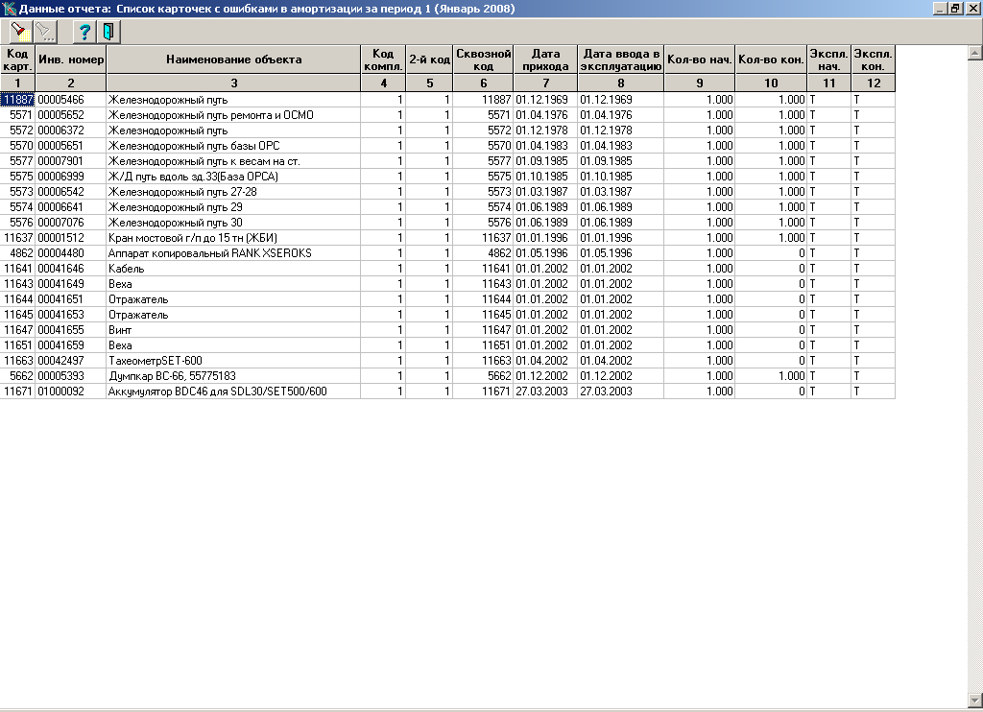
Рис. 1. Некорректные карточки января 2008 г.

Список всех документов, в которых присутствуют некорректные карточки представлен на рис. 2. Список документов визуализируется при нажатии специальной кнопки на панели инструментов.
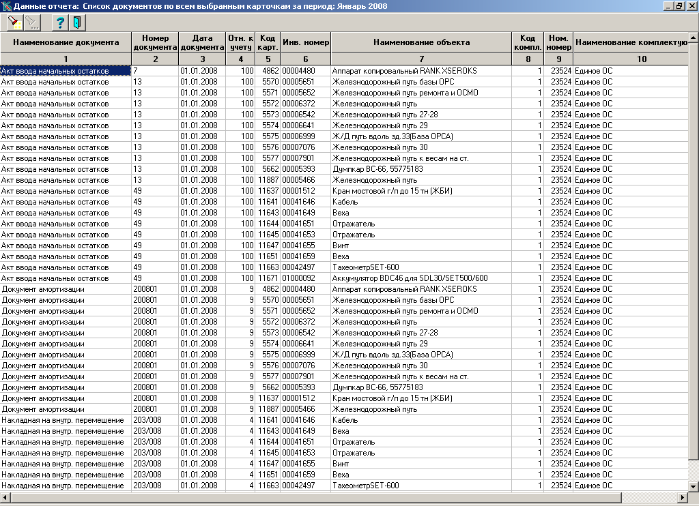
Рис. 2.Список документов, в которых присутствуют некорректные карточки.

- Все выявленные документы движения, включая Акты ввода начальных данных, перевести в статус «в плане» в обратной хронологической последовательности;
- Проверить наличие некорректных карточек. При нормальном выполнении процесса некорректных карточек на данном этапе быть не должно;
- Затем последовательно произвести пересохранение документов со сменой статуса на статус «в учете» в соответствии с прямой хронологической последовательностью, начиная с Актов ввода начальных данных;
- При работе с документом Ведомость амортизации необходимо: сменить статус документа (поставить «в учете»), заново Заполнить документ (кнопка «Заполнить»), расчет произвести только для незаполненных карточек, сохранить документ после окончания обработки.
К списку невалидных документов в результате пересчета и пересохранения документа амортизации могут добавиться еще несколько документов. Их необходимо валидизировать. При работе с документами движения при их валидизации необходимо уточнить Выбор карточки (специальная кнопка на экранной форме документа движения). Итоговый список невалидных документов (в том числе со статусом «в плане») на данном этапе перед их непосредственной валидизацией представлен на рис. 3.
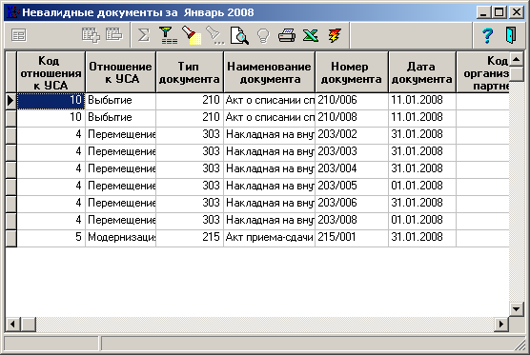
Рис. 3. Список невалидных документов после пересчета амортизации

- Запустить процедуру поиска некорректных карточек в январе 2008 г. Выявить список некорректных карточек, документов движения, включая и Акты ввода начальных данных. Если процесс выполнен регламентно, то некорректных карточек быть не должно. Если они остались или появились новые карточки, то необходимо выявить список документов, в которых упоминаются эти карточки и проделать действия, аналогичные описанным выше, а именно: найти эти документы, изменить статус документа на статус «в плане», сохранить документ, проверить состояние карточек, убедиться в их актуальности, повторить процедуру валидизации невалидных документов с использованием кнопки Выбор карточки;

- При отсутствии некорректных карточек нужно еще раз обратиться к списку невалидных документов движения января 2008 г. в стандартном режиме пункта меню Рабочие периоды. Если такие документы еще остались, то произвести их валидизацию в строго хронологической последовательности, валидизируя документостроки через стандартный режим Выбор карточки на экранной форме документа. Перед выполнением следующего шага у нас не должно быть некорректных карточек и невалидных документов движения. В связи с этим процесс валидизации может быть выполнен несколько раз даже по одним и тем же документам;
- Запустить процедуру выявления расхождений между данными карточек конца января 2008 г. и данными карточек начала февраля 2008 г. Эта процедура должна пометить карточки, в которых обнаружено данное расхождение, как невалидные, для того, чтобы при закрытии периода эти карточки были переписаны и их состояние актуализировано по данным конца января 2008 г. на начало февраля 2008 г. Для этого используем пункт меню Очистка списка невалидных карточек от выверенных;
- Закрыть период январь 2008 года и перейти в февраль 2008 г. стандартными средствами модуля.

Действия по исправлению некорректных карточек в остальных периодах (месяцах) эксплуатации

Действия по исправлению некорректных карточек в остальных месяцах эксплуатации несколько отличаются от действий по исправлению карточек в первом месяце эксплуатации. Последовательность действий в этих месяцах мы опишем на примере февраля 2008 года. Для всех остальных месяцев действия будут аналогичны:
- Запустить процедуру поиска некорректных карточек в феврале 2008 г. Выявить список некорректных карточек, документов движения;
- Если некорректных карточек не обнаружено, то проверить список невалидных документов (пункт меню Рабочие периоды). Если невалидные документы есть, то их необходимо валидизировать в строго хронологической последовательности с учетом приоритета документов за одну дату, используя кнопку Выбор карточки. Особенности при валидизации документа амортизации описаны ниже - в этих периодах мы рекомендуем удалить невалидные строки и сделать новый документ амортизации для ранее нерассчитанных карточек. После валидизации документов необходимо убедиться в их отсутствии, затем использовать пункт меню Очистка списка невалидных карточек от выверенных, затем закрыть текущий период и перейти в следующий период;
- Если карточки корректны и невалидные документы отсутствуют, то закрыть текущий месяц (в данном случае, февраль) и перейти в следующий рабочий период;
- Если некорректные карточки обнаружены, то нажать кнопку «молния» на панели инструментов списка некорректных карточек;
- Откатить период до предыдущего периода, в данном случае до января 2008 года;
- Закрыть период январь 2008 года, перейти обратно в февраль 2008 года;
- Если среди документов движения, содержащих некорректные карточки, обнаружен документ амортизации, то исправление карточек необходимо начать с него (за исключением случая, когда в списке документов за одну дату есть документ Переоценка, он имеет более высокий приоритет и его валидизация выполняется до валидизации документа амортизации). Открыть документ амортизации и удалить строки с некорректными карточками, они помечены как невалидные и выделяются цветом, как правило. Сохранить документ амортизации;
- Сделать новый документ амортизации, присвоить ему соответствующий номер. Использовать кнопку Заполнить. Пересчет осуществить только для нерассчитанных карточек. Сохранить новый документ амортизации;
- Валидизировать все невалидные документы, используя Выбор карточки. Валидизацию проводить в строго хронологической последовательности по датам документов. Список невалидных документов получить в пункте меню Рабочие периоды в соответствии со стандартной функциональностью системы;
- Запустить процедуру поиска некорректных карточек в феврале 2008 г. Выявить список некорректных карточек, документов движения. Если действия выполнены правильно, то некорректных карточек быть не должно. Если некорректные карточки присутствуют, то повторить действия, начиная с нажатия кнопки «молния»;
- Проверить невалидные документы в пункте меню Рабочие периоды. Перед выполнением следующего шага у нас не должно быть некорректных карточек и невалидных документов движения. В связи с этим процесс валидизации может быть выполнен несколько раз даже по одним и тем же документам;
- Если все карточки корректны и невалидных документов нет, то используем пункт меню Очистка списка невалидных карточек от выверенных;
- Закрыть период февраль 2008 года и перейти в март 2008 г. стандартными средствами модуля.

Таким образом необходимо проверить и исправить некорректность карточек во всех последующих периодах.

Важное замечание! Для исключения возможных системных сбоев рекомендуется проводить профилактические мероприятия по поддержанию базы данных в оптимальном состоянии.

